Projet Web

Ce projet a été réalisé par :
- Cédric DARROU
- Lucille DUMONT
- Linah Chilande MANANJARA
- Morgane PAILLER

Dans le cadre du cours Web, donné par :
- Geoffray BONNIN
durant notre deuxième année de licence MIASHS Option Sciences Cognitives.

Table des matières
I. Introduction 3
II. Les difficultés 3
II.A. HTML et CSS 3
II.B. JS 3
II.C. PHP 3
III. Guide d’utilisation 3
IV. Les essais 4
V. Fonctionnalités 4
V.A. La gestion de compte 4
V.B. Interface de jeu 4
V.C. Importation de nouveaux élèves 4
VI. Conclusion 4

Introduction
Dans le cadre de notre seconde année de Licence en Mathématiques et Informatique Appliquées aux Sciences Humaines et Sociales , il nous est proposé un projet de 2 mois nous permettant de mettre en pratique nos connaissance et nos compétences professionnelles au travers d’un cahier de charges ayant pour finalité la conception et le enveloppement d’une site web permettant aux enseignants de mémoriser les noms de leur étudiants . Le site proposera deux composants :
- un jeu dans lequel l’enseignant doit déterminer le nom des étudiants
-une interface permettant aux enseignants d’importer les noms de leur étudiants avec leurs photos

Les difficultés
Nous allons vous présenter les difficultés que nous avons eu en réalisant ce projet. Tout d’abord, il faut savoir que nous avons développer ce projet en 3 phases : la première consistait à créer les pages en HTML et en CSS afin d’avoir une base. Par suite, nous avons décidé d’implanter le JS parallèlement au PHP pour finir sur le débogage, une étape des plus fastidieuse.

HTML et CSS
Nous avons eu des problèmes sur l’élaboration du squelette du site puisque beaucoup d’informations étaient à prendre en compte, par la suite, nous avons eu des problèmes sur l’emboîtement des balises qui fût difficile à comprendre vers la fin du projet. Nous avons eu aussi des erreurs de pointage d’éléments en CSS qui augmentaient proportionnellement à l’avancement du projet. Le redimensionnement des balises était aussi assez contraignant au vu des nombreux composants utilisés.

JS
La prise en main d’AJAX fût très difficile, et la seule façon de contourner ce problème est d’avoir de la patience pour comprendre. Tout a fini par être assimilé et nous avons terminés ceci de manière relativement simple.

PHP
La principale difficulté en PHP portait sur la mise en place des données dans la base de données, de la création en passant par l’interprétation à la restitution des données. Le tout a été assez compliqué à prendre en main.

L’organisation
Nous avons eu quelques petits problèmes d’organisation, et nous pensons que cela concerne plus la communication, et ce problème a paralysé l’avancement du projet du faite que certaines personnes attendaient le travail d’autres qui était déjà fini. Les conséquences furent assez importante puisque nous avons eu du mal à tenir les délais que nous nous étions fixés au début de projet.
Nous avons décidé, pour une raison d’efficacité, de modifier notre choix de partage, et nous sommes passer sur un dossier partager via Dropbox et nous avons aussi utiliser les outils mis à disposition de Google pour la réalisation du support de présentation, permettant de travailler à plusieurs sans avoir à supprimer son travail.

Guide d’utilisation
L’utilisation de ce site reste simple, il suffit de placer le dossier dans le serveur local d’apache (avec WAMP, ou XAMP) de l’ouvrir avec un navigateur Web en tapant dans l’URL : http://localhost/namememorizer/. Nous vous recommandons, pour éviter toutes erreurs d’affichage, de mettre votre navigateur web en pleine écan, puisque ce site a été développé pour des ordinateurs avec un affichage en 16:10.
Une fois sur la page de connexion, vous pouvez directement vous connecter en utilisant l’identifiant « Test1 » et le mot de passe suivant : « motdepasse » pour accéder à la page d’accueil. Une fois à cette page d’accueil, nous vous laissons découvrir le site.
Lorsque vous êtes sur la page de jeu, il vous suffit de cliquer sur le nom de l’élève que vous pensez être, le site vous dit si vous avez juste, ou faux et passe à l’image suivante.

Les essais

Fonctionnalités

La gestion de compte
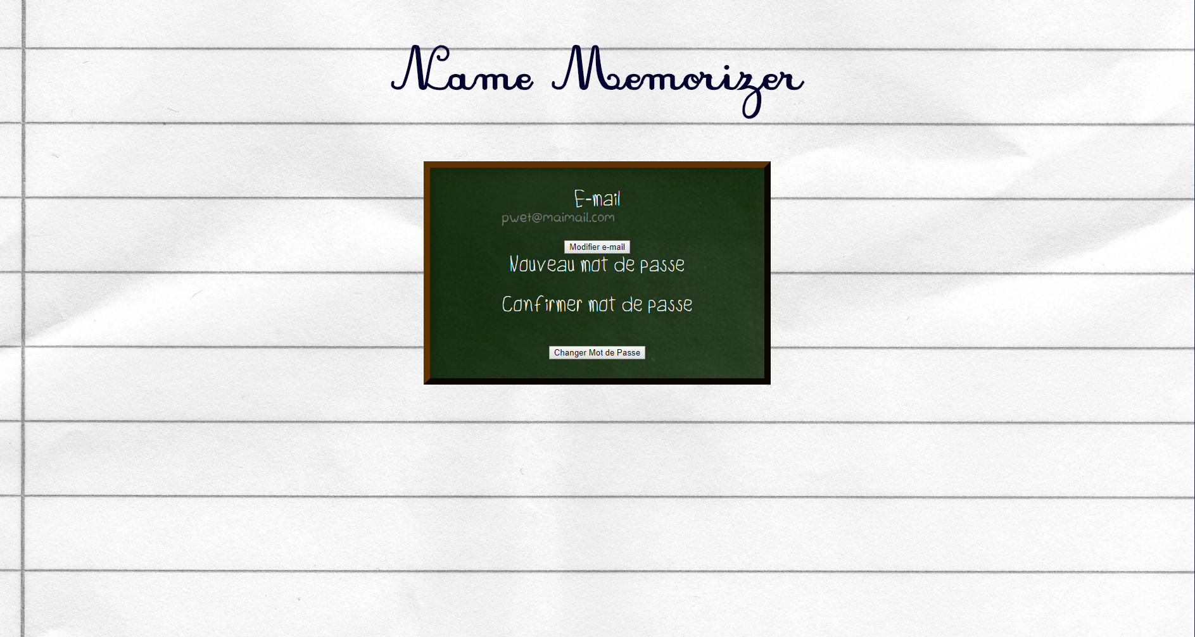
Voici la page de gestion d’information de votre compte, vous pouvez tout simplement changer d’adresse mail ou modifier votre mot de passe.

Interface de jeu
L’interface de jeu se présente sous cette aspect
Pour y jouer, il suffit de cliquer sur le bon nom. Serez-vous capable d’identifier tous les élèves ?

Importation de nouveaux élèves
Nous avons décider de faire un ajout d’élève par élève.

Conclusion
Ce projet nous a permis de revoir les techniques du Web avancé, via l’HTML, le CSS, le JS et ses dérivés, et le PHP, au travers de la réalisation d’un petit jeu de mémoriser de noms destiné à des professeurs voulant mettre des noms sur les visages des étudiants. Nous avons décider, au travers de notre interface graphique, de mettre les professeurs à la place des élèves pour un contrôle sur la connaissance des noms.

